Langues, cultures et médias avec le lycée Bergson

Du 24 au 29 mars, les partenaires du [projet Comenius](http://clakilani2.jimdo.com/) du lycée Bergson étaient en visite à Paris. Une quarantaine de personnes sont venues de huit pays différents (Allemagne, Slovaquie, Espagne, Italie, Pologne, Turquie, Suède, Grèce). Au sein du lycée, les élèves allophones de l’UPE2A se sont montrés très actifs pour guider leurs invités et pour communiquer. Tous ont participé à un programme intense qui ne leur a guère laissé de moments de répit.

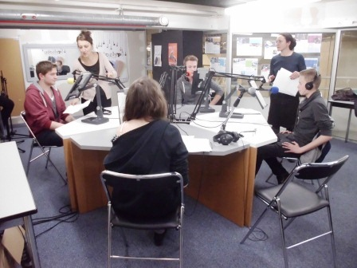

Gwenaële guillerm et Sandrine Boitière Kilani conseillent les élèves qui s’installent au micro

Entre visites du Musée de l’Immigration et du Louvres, atelier artistique, flash mob à la Tour Eiffel, et bien d’autres choses encore, arrêtons-nous sur l’émission de radio enregistrée le jeudi après-midi à Radioclype (située dans l’enceinte du Lycée Galilée dans le 13ème arrondissement). Le thème de [l’émission](http://radioclype.scola.ac-paris.fr/lycee-henri-bergson-75019-presentation-du-projet-comenius/) avait été défini en amont : il y est question de Paris, mais aussi des stéréotypes et des préjugés. Les lycéens de Bergson ont passé plusieurs séances à écrire le conducteur et à dire leur texte. Quant aux partenaires, ils ont disposé de peu de temps pour se mettre d’accord sur ce qu’ils allaient dire… en anglais, leurs propos ayant ensuite été traduits sur place (Bravo aux deux élèves qui s’en sont chargés !). Le travail dans le studio n’a pu se faire qu’en petits groupes. Ainsi, tous les jeunes ont eu la possibilité de parler au micro, guidés par Gwenaële Guillerm, et d’observer le travail technique de Lionel Chevalier.

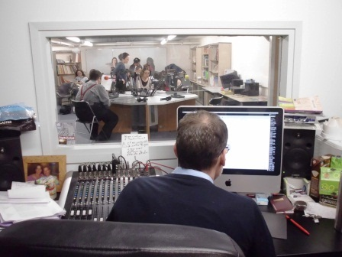

Lionel Chevalier écoute et faire répéter afin de préparer le montage

Que d’émotion au moment de parler dans le micro, c’est une expérience dont les élèves se rappelleront sûrement. Quant aux enseignants européens, ils considèrent que nous avons de la chance de disposer d’un tel endroit et de pouvoir travailler avec des personnes si compétentes.

Si ce travail a été proposé, c’est que du 24 au 29 mars avait lieu la semaine de la Presse. Les partenaires ont pu voir au CDI les journaux mis à disposition. Il ne faudrait pas non plus oublier de dire que les élèves impliqués dans le projet Comenius à Bergson sont aussi les journalistes en herbe de la classe medias. Voyez donc l’article que l’un d’entre eux a écrit pour [Connexions](http://connexions.scola.ac-paris.fr/spip.php?article314), le journal en ligne du CLEMI.

|  |  |
| --- | --- |
| EU_flag_LLP_FR-01.jpg | Ce projet a été financé avec le soutien de la Commission européenne. Cette publication (communication) n’engage que son auteur et la Commission n’est pas responsable de l’usage qui pourrait être fait |

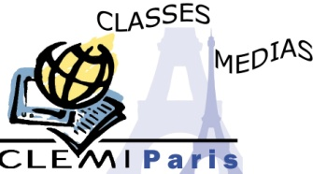

Sandrine BOITIERE KILANI, professeure de FLS au lycée Bergson, (19è)